Министерство образования и науки РД
ГКОУ РД «Кизлярская гимназия-интернат «Культура мира»

Классный час на тему:

«Коррупция: иллюзия и реальность»

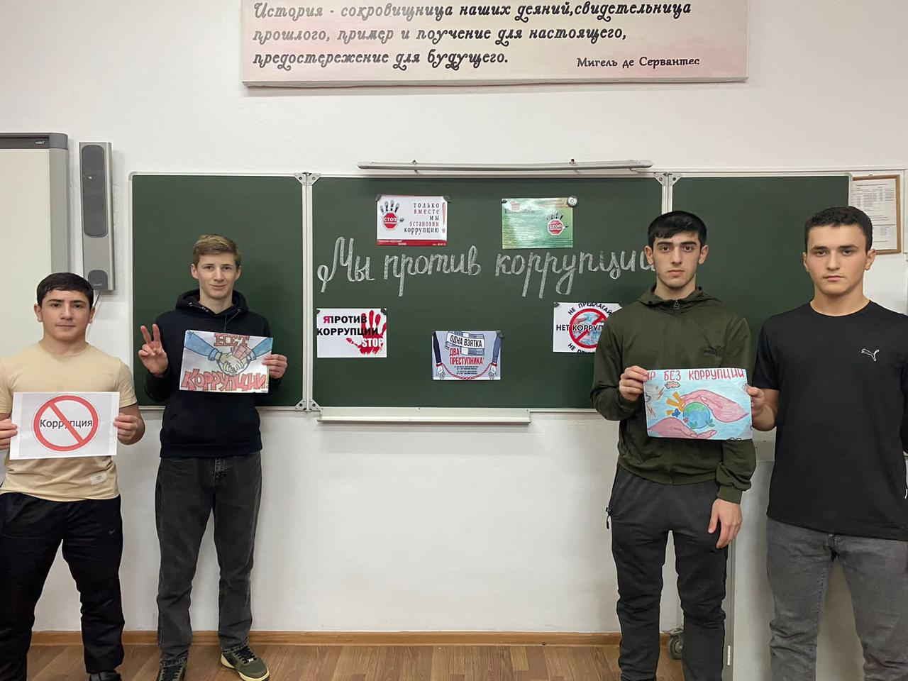

Подготовила: Магомедова А.М.,
классный руководитель 10 класса

Кизляр, 2022-20

Класс: 10-11
Цели: Образовательная: просвещение, пропаганда и формирование у обучающихся антикоррупционного мировоззрения; содействие взаимодействию с органами государственной власти, с физическими и юридическими лицами по вопросам реализации антикоррупционной политики. Развивающая: способствовать развитию правового сознания, гражданской позиции, умению делать выводы на основе полученных данных. Воспитательная: воспитание у молодежи позитивного отношения к нравственным нормам, составляющим основу личности, повышение уровня их правового сознания и правовой культуры; деятельностного подхода к антикоррупционным программам
Ход классного часа
Учитель. Здравствуйте, уважаемые ребята! Сегодня на классном часе мы с вами поговорим о коррупции. Для того сначала, мы послушаем притчу, которая называется «Старательный дровосек». Старательный дровосек честно собирал хворост, ему хорошо платили и хвалили за трудолюбие. Только одно от него скрывали: хворост шел на костры инквизиции, где сжигали людей.
О чем притча? В ней говорится о том, что человек всегда должен осмысливать свои поступки, предвидеть их последствия, знать, что получится в результате – добро или зло. Сегодня на уроке мы с вами поговорим как такое зло, творимое людьми, ведет к деградации нашего общества. Имя этому злу – коррупция. . (слайды 1, 2)
Учитель. Что такое коррупция?
В течение 30 секунд подберите синонимы к этому слову, какие ассоциации оно у вас вызывает? Воспроизведите ваши мысли вслух. (слайды 3, 4)
вымогательство

Продажность |  | правонарушение
Коррупция

Взяточничество |  | подкуп
корысть
А вот как трактуется определение коррупции в словаре. (слайд 5)
Что мы знаем о коррупции? (Вопросы учащимся )
Вопросы | Правильные ответы
Что такое взятка? | Денежные средства, полученные незаконно за какую-либо услугу, с использованием служебного положения.
Чем отличается взятка от подарка? | Взятка, в отличии от подарка дается за услугу, с использованием служебного положения.  Подарок дарится от чистого сердца, не прося ничего взамен.  Подарок может быть завуалирован под взятку
Что такое коррупция в Вашем понимании? | Коррупция – это использование служебного положения в личных целях.
Из каких источников Вы знаете о коррупции? | Средства массовой информации, друзья, знакомые, родственники.
Приходилось ли Вам стакиваться с коррупцией?

В зависимости от сферы деятельности коррупция проявляется в следующих формах: (слайд 6)
Бытовая коррупция порождается взаимодействием рядовых граждан и чиновников. В нее входят различные подарки от граждан и услуги должностному лицу и членам его семьи. Деловая коррупция возникает при взаимодействии власти и бизнеса. Например, в случае хозяйственного спора стороны могут стремиться заручиться поддержкой судьи с целью вынесения решения в свою пользу. Коррупция верховной власти относится к политическому руководству и верховным судам в демократических системах. Она касается стоящих у власти групп, недобросовестное поведение которых состоит в осуществлении политики в своих интересах и в ущерб интересам избирателей.
Причины коррупции: (слайд 7)
- Низкая заработная плата государственных служащих
- Незнание законов
- Желание легкой наживы
- Частая сменяемость лиц на различных должностях
- Нестабильность в стране
- Коррупция как привычка
- Низкий уровень жизни населения
- Слабая развитость государственных институтов
- Безработица
- Неразвитость институтов гражданского общества
Давайте вместе попробуем разобраться, есть ли в нашем обществе такое явление, как коррупция? Чем она угрожает именно вам? Как вы можете бороться с коррупцией?
Действительно, коррупция – это одна из серьезнейших проблем нашего общества, которая требует немедленного решения. Радует, что борьба против коррупции начата очень серьезная. Еще в 2003 году была принята Конвенция ООН против коррупции, и теперь ежегодно 9 декабря мы отмечаем Международный день борьбы с коррупцией. "От вашего «нет» зависит многое"»… (слайд 8)
Несмотря на предпринимаемые меры, коррупция является неизбежным следствием избыточного администрирования со стороны государства и по-прежнему серьёзно затрудняет нормальное функционирование всех общественных механизмов, препятствует проведению социальных преобразований и повышению эффективности национальной экономики. Коррупция вызывает в российском обществе серьёзную тревогу и недоверие к государственным институтам, создаёт негативный имидж России на международной арене и правомерно рассматривается как одна из угроз безопасности Российской Федерации. И борцом против этого недуга должна стать именно молодежь.

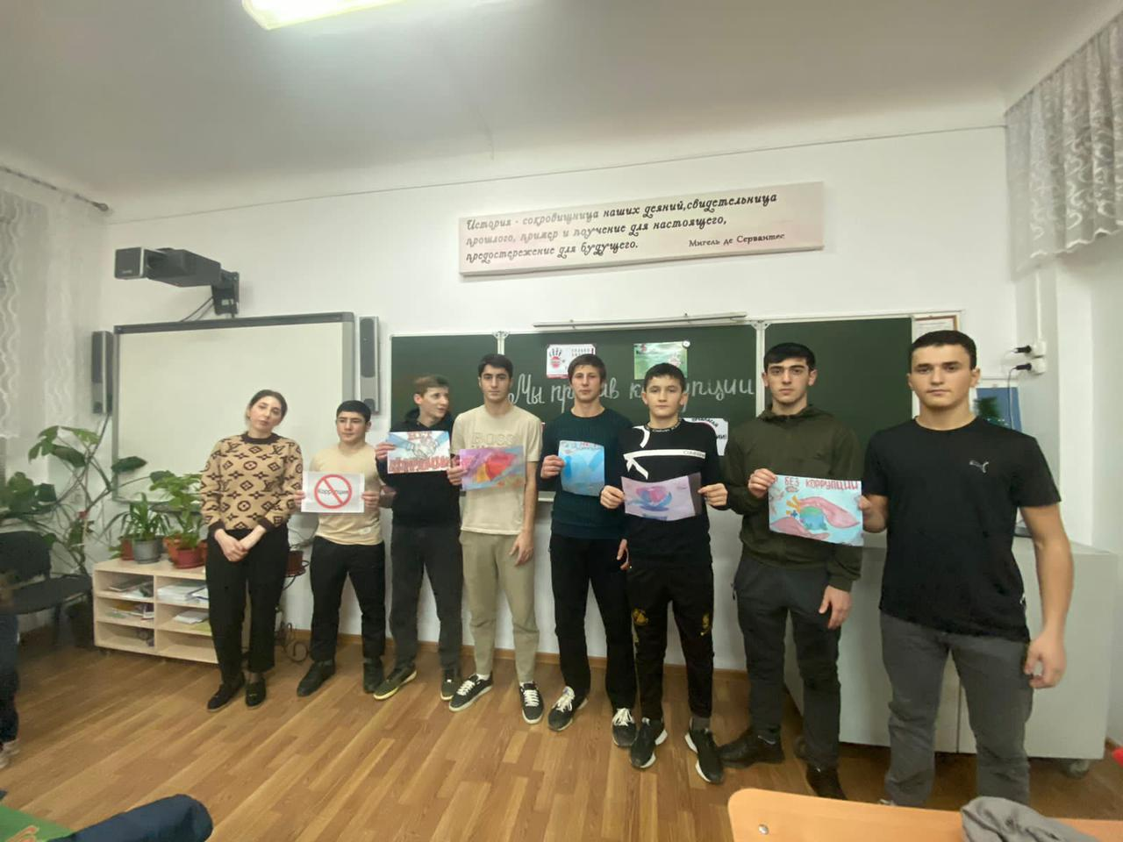

Тренинг (самостоятельная работа обучающихся)

Класс разбивается по парам. (слайд 9)
Каждой команде дается индивидуальное задание: Обыграть три ситуации и разыграть сценки, соблюдая все полученные знания по антикоррупционной политике.
I ситуация: Преподаватель института вас заваливает на экзамене третий раз. Всем своим видом (а может и напрямую) он дает понять, что нужно заплатить. Ваши действия.
II ситуация: Вам, руководящему работнику, предлагают денежные средства, в обмен за определенную услугу, не соответствующую законодательству. Ваши действия.
III ситуация: Вам срочно нужен иностранный паспорт, что бы отдохнуть по горячей путевке. А его можно получить только через месяц. Ваши действия.
Дается время на подготовку. Каждая пара обыгрывает свою ситуацию. Учащиеся обсуждают, какие ошибки они заметили у других участников команд. И как правильно нужно было поступить в предлагаемых условиях.
Задание: (слайды 10-13)
Разгадать ребусы в течение 3 минут,дать объяснения понятиям.
1 - тажШан, циярупКор
Шантаж - угроза разоблачения, разглашения сведений, которые объект шантажа хотел бы сохранить в тайне, с целью добиться какой-либо выгоды.
Коррупция - сращивание государственных структур со структурами преступного мира в сфере экономики, а также продажность и подкуп политических и общественных деятелей,государственных чиновников.
2 - ротиякраБю, каВтзя
Бюрократия - высший чиновничий аппарат,администрация; система управления, основанная на формализме, административной волоките.
Взятка - плата или подарок должностному лицу за незаконные действия в пользу дающего.
3 - ствотельгамоВы, кетРэ
Вымогательство - не обусловленное правом, не предусмотренное законом требование передачи денег, имущественных ценностей, сопровождаемое разного рода угрозами, обманом со стороны вымогателей.
Рэкет - незаконное, производимое путем угроз,шантажа вымогательство денег от предпринимателей со стороны преступных элементов, рэкетиров.

"О чем гласит народная мудрость:" (слайд 14)
Задание: Вспомните, какие пословицы и поговорки отражают коррупционную деятельность в современном обществе?
Примеры:
- "Не подмажешь, не поедешь" - вымогательство,взятничество.
- "Рука руку моет" - групповая запланированная деятельность в подкупе.
- "Загребать жар чужими руками" -несознательное соучастие в мошенничестве и аферах.
- "Видит око, да зуб не мед" -безрезультативность действий борьбы с коррупцией.

Задание: (слайды 15,16)
Подготовить рекламу на тему "Скажем коррупции "Нет!"
Изображение и представление рекламы на листах формата А3 в течение 5 минут.
Подведение итогов и награждение команд. (слайд 17)
Вывод: Коррупция - препятствие к экономическому росту и развитию, ставит под угрозу любые преобразования. Коррупции может быть подвержен любой человек, обладающий какой-либо властью: чиновники, судьи, администраторы, депутаты, экзаменаторы, врачи и т.д. Всех их движет один стимул - получить экономическую прибыль. Но при этом они испытывают риск разоблачения и наказания. Как необходимо бороться с мошенничеством, подкупом, вымогательством, взятками в современном обществе? Прежде всего, нужно начать с самого себя и требовать устранения коррупционных проявлений от окружающих. Эффективность борьбы зависит от взаимодействия всех ветвей власти, их ответственности за процесс оздоровления общества. Необходимо быстро реагировать на все виды проявлений коррупционных правонарушений, справедливо давать наказания. Тогда в глазах окружающих возрастет авторитет, вера и уважение к структурам власти, общество осознает потребность в борьбе с коррупцией.
Таким образом, создаются все необходимые правовые, экономические и политические предпосылки для полноценной и эффективной борьбы с коррупцией и порождающими ее причинами.

Что могу сделать я?
Коррупция не исчезнет до тех пор, пока мы не заставим ее исчезнуть. Поступайте правильно:
- не давайте и не берите взятки;
- старайтесь добиваться желаемых результатов на основе личной добропорядочности;
- предавайте гласности случаи коррупции.
- Вы также можете:
- изменить существующую систему и создать законы, которые бы защищали активных граждан, выступающих против коррупции;
- писать об известных вам случаях коррупции в местные газеты;
- принимать участие в проводимых во всем мире многочисленных кампаниях, акциях по борьбе с коррупцией.
- Изучать данное явление
- Знакомиться с антикоррупционными мероприятиями и методами борьбы с коррупцией.
Ребята, если каждый из нас не будет давать взятки или пользоваться своим служебным положением, тогда можно будет победить в борьбе с коррупцией .
Я верю, что у нашей страны великое будущее, она сумеет пережить все трудности и станет еще прекрасней.
А поможете России в этом вы!
Как видите, коррупция сильна, но бороться с ней можно. Если давать отпор коррупционерам и взяточникам, то спрут останется без своих щупалец. Скоро вы станете взрослыми, вам придётся решать многие вопросы, которые ставит перед нами жизнь. Постарайтесь найти верное решение в любой ситуации, не обходя закон.

Спасибо всем за общение! Закончить наш серьезный разговор хотелось бы словами Ф.М. Тютчева (знаменитый афоризм):

Умом Россию не понять,

Аршином общим не измерить:

У ней особенная стать –

В Россию можно только верить. (слайд 18)

